KARTA GMINNEJ EWIDENCJI ZABYTKÓW
1. Obiekt  Stanowisko archeologiczne |  |  |  |  | A. Architektura  B. Układy przestrzenne  C. Cmentarz  D. Zieleń komponowana  E. Archeologia |  |  |  | E/WEZ  050
2. Obecna funkcja | 3. Materiał |  | 4. Datowanie  Średniowiecze |  |  |  |  |  | E/WEZ  050
18. Zdjęcie / mapa / plan  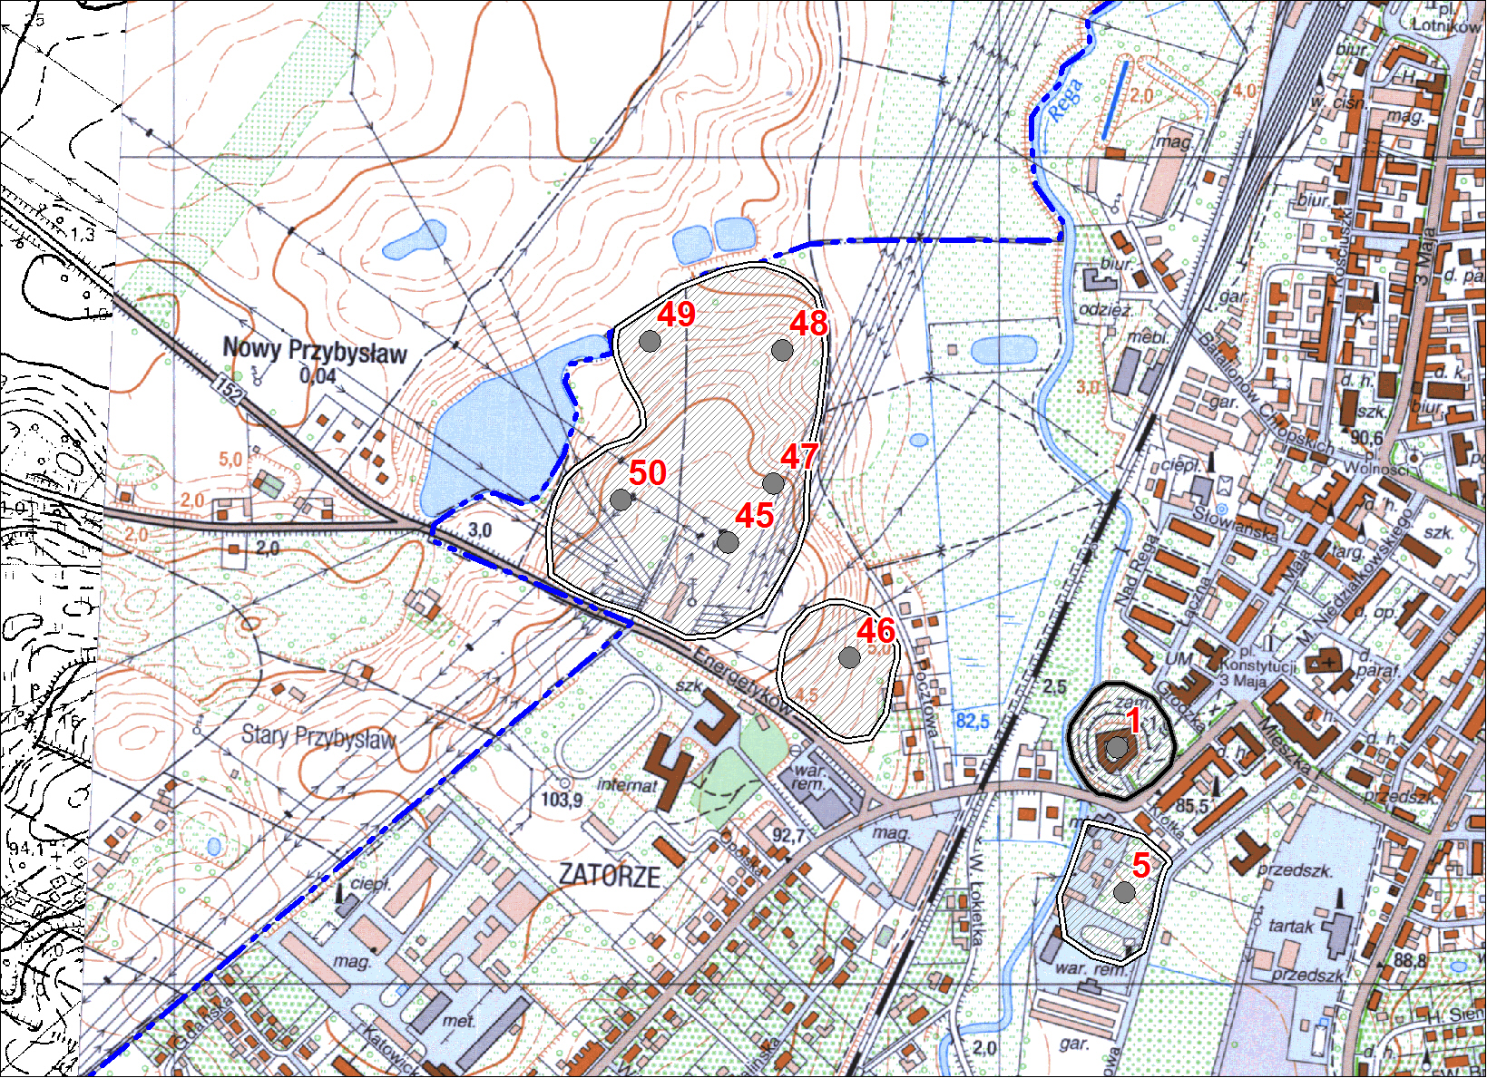 |  |  |  |  | 5. Miejscowość  ŚWIDWIN
6. Gmina
ŚWIDWIN
 |  |  |  |  | 7. Powiat  ŚWIDWIN |  | 8. Województwo  ZACHODNIOPOMORSKIE
 |  |  |  |  | 9. Adres
 |  |  |  |  | 10. Lokalizacja |  |  | 11. Nr ewidencyjny działki
 |  |  |  |  | 12. Lokalizacja archeologiczna:
 |  |  |  |  | Nr obszaru AZP |  |  | 23-17
 |  |  |  |  | Nr stanowiska na obszarze AZP |  |  | 125
 |  |  |  |  | Nr stanowiska w miejscowości |  |  | 125
 |  |  |  |  | 13. Własność  prywatna |  |  | 14. Użytkownik
 |  |  |  |  | 15. Informacja o ochronie:
Nr i data
wpisu do rejestru zabytków
 |  |  |  |  | zapis w planie zagosp. przestrzennego |  | strefa W.III. ochrony konserwatorskiej wg studium
inne
(np. pomnik historii)
 |  |  |  |  | 16. Stan zachowania (skala 1-5)  4-dobry |  |  | 17. Rodzaj zagrożeń  poszukiwacze skarbów, głęboka orka
19. Opis obiektu (elementy zabytkowe), historia obiektu  Ślad osadniczy ze średniowiecza.  Materiały zabytkowe z badań powierzchniowych znajdują się w Muzeum  w Koszalinie. |  |  |  | 20. Zdjęcie / mapa / plan  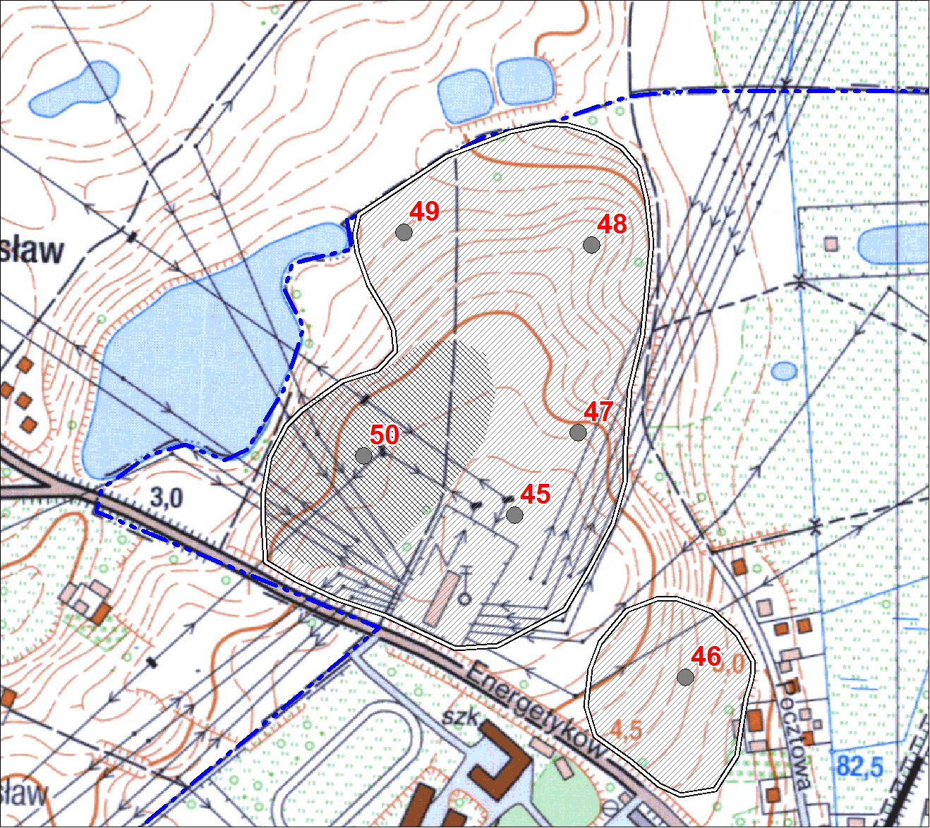  Zasięg stanowiska wraz z kompleksem osadniczym tworzonym ze stanowiskami  nr: 119 (GEZ E-45), 121 (GEZ E-47), 122 (GEZ E-48), 124 (GEZ E-49) w Świdwinie.
21. Prace budowlane i konserwatorskie, dokumentacja  Karta ewidencyjna AZP – Z. Bagniewski, R. Rogosz,  R. Wołągiewicza, A. Porzeziński; 1986 r. |  | 22. Uwagi  Studium uwarunkowań i kierunków zagospodarowania przestrzennego Gminy Świdwin (Część: Ochrona stanowisk archeologicznych), M. Sajkowska; 1998 r. |  |  |  | 23. Opracował  Paulina Kubacka  „VERBUM” Szczecin
24. Data wykonania ewidencji
15.11.2011 r.

